



**The Ministry of Education\ Ajloun**

**AL-Zarrah Primary Mixed School**

**English Final Exam First grade\ First Semester**

**2025\2024**

**Date: \ \2024**

**Time: 1 hour**

**Name……………**

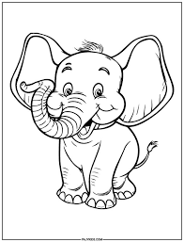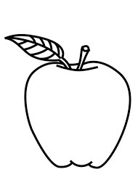**Color:**(2ps)

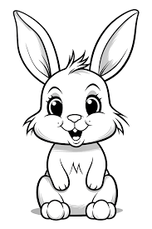

**green**

**yellow**

**red**

**blue**

**Count:(2ps)**

7

4

1

**Match(4ps)**

**M p**

**R t**

**P m**

**T r**

**Put a \an (2ps)**

**----eraser ----pen**

**---door -----apple**

**Circle:(1point)**

**The pen…………..on the table ( is are)**

**The books……………..in the bag ( are is)**

**Complete : (r , p , t , d ) (4ps)**



**---eddy -----encil -----oll ---abbit**

**Match:(2ps)**

** in** 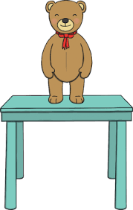

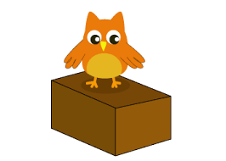 **on** 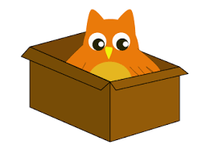

**Match(2ps)**

**Plane **

**Train**

**Yoyo**

**Mouse**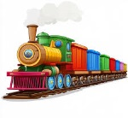

**Circle the classroom objects. (6ps)**

|  |
| --- |
| Teddy Bears Picnic!**Coloring Pagesأداة تلوين القصاصات الفنية بالأبيض والأسود, تلوين, قصاصة فنية, اسود و ابيض  PNG والمتجهات للتحميل مجانارسم لطيف الكرتون القمر صفحات التلوين مع فقاعات مخطط الرسم المتجه, رسم  سيارة, رسم كارتون, رسم الجناح PNG والمتجهات للتحميل مجانارسم صورة لصفحة تلوين روبوت صغيرة, رسم الروبوت, رسم خاتم, رسم مول PNG صورة  للتحميل مجاناCase Coloring Pencil Stock Illustrations – 316 Case Coloring Pencil Stock  Illustrations, Vectors & Clipart - Dreamstime**Coloring Pages | Printable Study Table Coloring Pages For KidsPin page**صور سيارات للتلوين والطباعه تلوين سيارات للاطفال - مجلة ميكساتك**28,716 Chair Coloring Book Royalty-Free Photos and Stock Images |  Shutterstock |

**h-----------**

**red Re**